Osnovna škola: Klinča Sela
Nastavni predmet: Katolički vjeronauk
Učitelj: Josip Kunac, prof.
Razredni odjel: 1.
Redni br. pripreme: 27.
Tema: IV. RADOST BOŽIĆA
Podtema: 2. Radosno čekamo Božić
Odgojno-obrazovni ishodi učenja:
- Učenik opisuje došašće i Božić kao vrijeme radosnoga iščekivanja i rođenja Isusa Krista. (OŠ KV B.1.3.)
- Učenik izgovara molitve Očenaš, Zdravo Marijo, Slava Ocu, Anđele čuvaru, zna se prekrižiti. (OŠ KV B.1.3.)
- Učenik uočava i opisuje vanjska obilježja pojedinih blagdana. (OŠ KV D.1.2.)
- Učenik objašnjava poruku blagdana, svetkovina i običaja (Dan kruha i zahvalnosti za plodove zemlje, Svi sveti i Dušni dan, Sv. Nikola i Sv. Lucija; Majčin dan…). (OŠ KV D.1.2.)
- Učenik povezuje običaje s biblijskim događajima. (OŠ KV D.1.2.)
- Učenik konkretnim gestama sudjelovanja izražava stav prihvaćanja poruke blagdana, svetkovina i običaja. (OŠ KV D.1.2.)

TIJEK NASTAVNOG SATA

UVODNI DIO

ZNAK KRIŽA

ISUSE, DOĐI U NAŠA SRCA,
NAUČI NAS LJUBITI, POMAGATI I MOLITI.
DAJ DA NAŠE SRCA BUDU TVOJE JASLICE.
AMEN.

ZNAK KRIŽA

Pregled domaće zadaće:
Učenici daju vjeroučitelju na uvid domaću zadaću od prošlog susreta:
„Učenici će riješiti, ili dovršiti rješavanje RB, str. 30.

Ili:

Učenici će napisati u bilježnicu:
„Danas sam učinio dobro djelo. Pomogao/la sam: __________.“
Nacrtat će to djelo uz rečenicu.“

Motivacija:
Vjeroučitelj pokaže adventski vijenac (stvarni ili sliku) i upali prvu svijeću (ako je moguće):

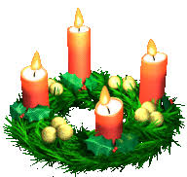

Razgovor:
- Što vidite na ovoj slici?
- Što se događa kada palimo svijeće na vijencu?
- Što radosno iščekujemo u prosincu?

Najava teme: Zatim vjeroučitelj pušta kratki zvuk zvona i kaže:
„Zvona nas podsjećaju da se bliži nešto lijepo i sveto – Isusov rođendan!“

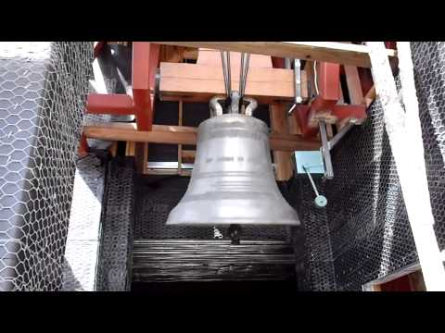

(„Church Bell Ringing“; 0:09; Izvor: SaintGabrielPoway; YouTube

SREDIŠNJI DIO

Prijedlozi aktivnosti:

Aktivnost 1: „Obrada sadržaja“:
Vjeroučitelj objašnjava; udžbenik, str. 40 – 41 naglašavajući ključne rečenice:

- Vrijeme priprave za Božić zove se Došašće ili Advent.
- U to vrijeme palimo četiri svijeće na adventskom vijencu, svake nedjelje jednu.
- Na blagdan svete Lucije sijemo pšenicu, znak novog života.
- Advent je vrijeme molitve, pjesme i dobrih djela.
- Svako dobro djelo koje učinimo je dar malom Isusu za rođendan.

Aktivnost 2: „Video - zapis“:
Učenici će pogledati video – zapis „Mali veliki - Božić“; 3:23; Izvor: Glas Koncila; YouTube

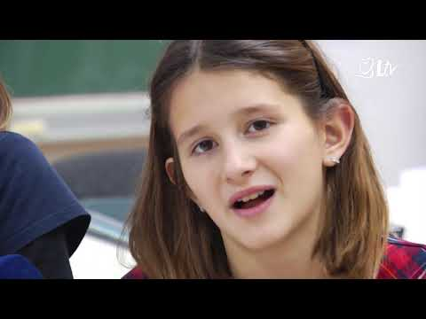

Razgovor:
- Što smo sve saznali iz videa?

Aktivnost 3: „Adventski vlak“:
Učenici će formirati „vlak“ i svaki će reći jedno dobro djelo koje mogu učiniti dok vlak putuje do Božića.

Aktivnost 4: „Svjetlo dobrote“:
Učenici će nacrtati svijeću i ispod upisati/nacrtati jedno dobro djelo koje žele učiniti ovaj tjedan.

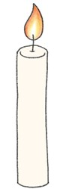

Aktivnost 5: „Glas dobrote“:
Učenici će u krugu reći jednu rečenicu kojom mogu razveseliti nekoga (npr. „Drago mi je da si moj prijatelj“).

Aktivnost 6: „Pšenica nade“:
Učenici će u malim skupinama izrađivati pšenicu od papira (ili crtati na papiru) i pisati na nju poruke dobrote. Poruke može napisati vjeroučitelj na ploči pa će ih oni prepisivati.

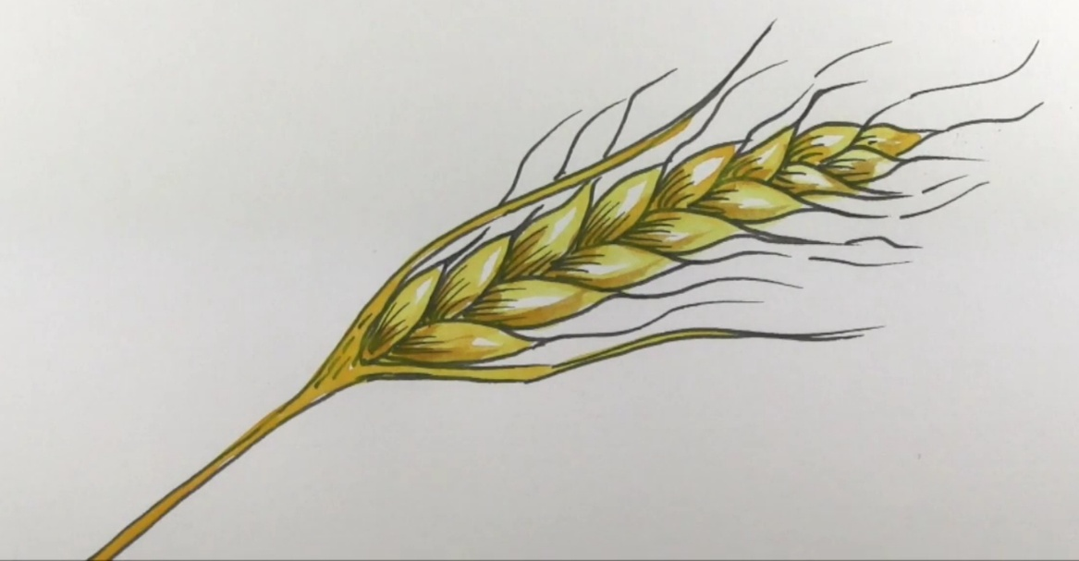

Aktivnost 7: „Mali pjevači anđeli“:
Učenici će naučiti i otpjevati adventsku pjesmu „Padaj s neba“.; 3:48; Izvor: Anđela official; YouTube

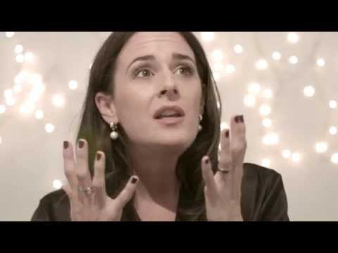

Aktivnost 8: „Adventski kalendar dobrote“:
Učenici će izraditi zajednički kalendar s 25 prozorčića, svaki učenik jedan prozorčić. Iza svakog će napisati jedno djelo ljubavi ili crtežić dobrote. Vjeroučitelj može učenicima podijeliti kvadratiće od papira u boji veličine 3x3 cm, ili, 4 x4 cm. Na jednom će crtati djelo dobrote, ili ga napisati, a drugi papirić će gornjim krajem malo nalijepiti na papirić s crtežom. Potom sve prozorčiće nalijepiti na veći papir uz natpis „Radosno čekamo Božić“.

Aktivnost 9: „Topla srca“:
Učenici će crtati veliko srce i u njega lijepiti papiriće s imenima osoba kojima mogu pomoći.

Aktivnost 10: „Moj mali adventski vijenac“:
Učenici će nacrtati papirnati krug i četiri svijeće.

Aktivnost 11: „Sjeme ljubavi“:
Učenici će dobiti posadicu ili malu čašicu s zemljom i nekoliko zrna pšenice ili graška. Učenici će sami posijati zrna, simbolizirajući sijanje dobrih djela tijekom Adventa.

Aktivnost 12: „Adventski lanac“:
Učenici će u paru rezati trakice papira, pisati djela dobrote i lijepiti ih u lanac koji visi u razredu.

Aktivnost 13: „Kutija dobrote“:
Učenici će u malu kutiju staviti papirić s imenom osobe kojoj će učiniti uslugu do Božića.

Aktivnost 14: „Anđeoski poziv“:
Učenici će izraditi papirnatog anđela i na krilima napisati: „Radosno čekamo Isusa!“

Upute:
Anđeo od papira, svečana kreacija od papira - Kako napraviti anđela od papira; Izvor: Pjevajmo zajedno; YouTube

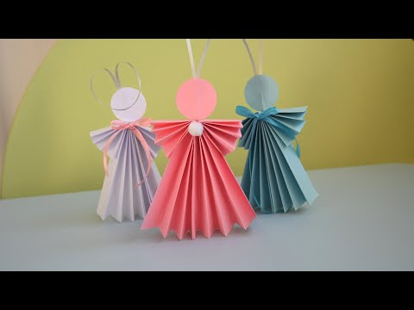

Učenici će:
- Raditi u parovima i međusobno si pomagati
- Koristiti maštu za ukrašavanje anđela
- Napisati na krila anđela jednu dobru želju za svijet
- Predstaviti svog anđela razredu

Aktivnost 15: „Zvončić iščekivanja“:
Učenici će izraditi zvončiće i vezati ih na konac i objesiti na prozor razreda – svaki put kad zazvoni, sjetit će se molitve.

Upute:
„very easy Christmas bell craft! DIY easy“; 0:20; Izvor: SPECIAL ART & CRAFT GALLERY; YouTube

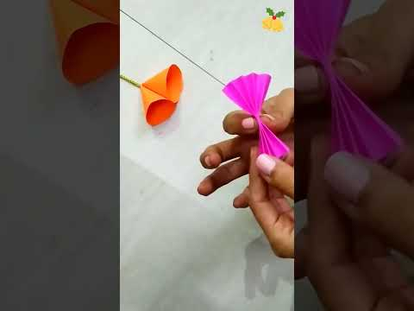

Aktivnost 16: „Igra "Istina ili priča"“:
Učenici će podići zeleni karton/papir ako je izjava vjeroučitelja istinita ("Adventski vijenac ima 4 svijeće"), ili crveni ako je neistinita ("Božić čekamo u siječnju").

Aktivnost 17: „Pantomima čekanja“:
Učenici će u malim skupinama (2-3 učenika) mimikom prikazati kako čekaju Isusa.

Aktivnost 18: „Ukrasi s porukom“:
Učenici će izraditi božićni ukras na čijoj pozadini će biti zapisano jedno dobro djelo.

Aktivnost 19: „Božićna slagalica“:
Učenici će složiti puzzle s motivom adventskog vijenca (vjeroučitelj priprema izrezane dijelove).

Aktivnost 20: „Poučna priča“:
Vjeroučitelj će pročitati poučnu priču.
Mala svijeća u tami
Jednom je u kutu sobe stajala mala svijeća. Kad ju je netko upalio, ona je zasjala i osvijetlila cijelu sobu.
„Ja sam mala, ali mogu donijeti svjetlo tamo gdje je tama,“ rekla je.
Tako i mi, kad činimo dobro i molimo, postajemo svjetlo koje grije srca drugih.

Pouka: I najmanje dobro djelo može osvijetliti nečiji dan.

Aktivnost 21: „Zapišimo!“: ----> BILJEŽNICA
Učenici će u bilježnicu prepisati rečenicu i dopuniti je s pravom riječi:
Naslov:

DOŠAŠĆE

DOŠAŠĆE ILI ADVENT JE VRIJEME PRIPREME ZA ________.
USKRS, BOŽIĆ, VATROMET

Aktivnost 22: „Radna bilježnica”:
Učenici će uz pomoć vjeroučitelja rješavati RB, str. 28 - 29.

Aktivnost 23: „Digitalni udžbenik“ Potrebna je prijava vjeroučitelja s pristupnim podatcima.
Učenici će na pametnoj ploči, ili tabletima pokušati riješiti digitalni zadatak „ADVENTSKI VJENČIĆ” – ispravno slaganje sličica.

Aktivnost 24: Mikropauza:
Vjeroučitelj je koristi po želji u bilo kojem trenutku sata kada opadne koncentracija učenika. To može biti bilo što: vic, zagonetka, pitalica, šetnja po razredu, pjesmica i sl. nevezano uz vjeronaučno gradivo. Pripaziti na pristojnost sadržaja! Ako vic sadrži neka imena učenika iz razreda npr. Ivica i Marica, promijeniti ih.

Vjeroučitelj pusti glazbu („Jingle Bells“).
Učenici će ustati i lagano plesati po razredu mašući rukama kao da zvone zvončići.
Kad glazba stane – svi se ukoče kao „snjegovići“.
Zabavna kratka aktivnost koja vraća pažnju i energiju.

(„Bobby Helms - Jingle Bell Rock“; 2:10; Izvor: Pizza Music; YouTube)



ZAVRŠNI DIO

Aktualizacija sa sintezom:
Razgovor:
- Sada kada znamo što je Advent, što možemo mi ovdje u školi učiniti da naše čekanje bude radosnije?

Zaključak:
- Zapamtite, Božić nije samo darivanje. To je rođendan našeg Spasitelja! Došašće je najljepše vrijeme jer se trudimo biti bolji, činimo dobra djela, palimo svijeće i znamo da nam se približava veliko svjetlo. Advent je vrijeme radosti i dobrih djela!

Domaća zadaća:
Učenici će riješiti, ili dovršiti rješavanje RB, str. 28 - 29.

Samovrednovanje:
Učenici na kraju napisanog u bilježnici crtaju s obzirom na usvojenost/ razumijevanje gradiva:



Molitveni završetak:
Učenici će poslušati pjesmu „Anđele, čuvaru mili…“; 3:36; Autor: Marinko Grubešić; Izvor: YouTube

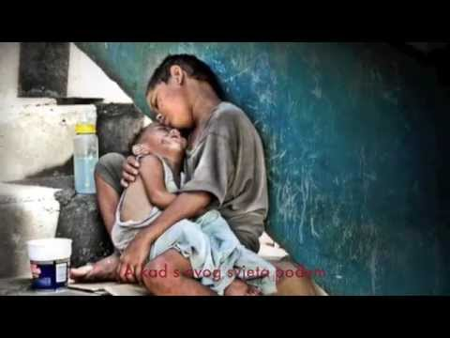

ili:

ZNAK KRIŽA

ISUSE, NAUČI ME DA BUDEM DOBAR I PAŽLJIV.
POMOZI MI DA SVAKOG DANA ČINIM BAREM JEDNO DOBRO DJELO.
DOĐI, ISUSE, U MOJE SRCE! AMEN.

ZNAK KRIŽA.

